**COMUNE DI ACCUMOLI**

S.S. n. 4 Via Salaria – km. 141+600 presso C.O.C. Accumoli

02011 ACCUMOLI (RI)

tel. 0746/80429 fax 0746/80411

[*www.comune.accumoli.ri.it*](http://www.comune.accumoli.ri.it) [*comune.accumoli@pec.it*](mailto:comune.accumoli@pec.it)

*AREA III – LAVORI PUBBLICI, S.P.L.*

*AMBIENTE, PATRIMONIO E MANUTENZIONE*

**PERIZIA DI STIMA**

**OGGETTO: Cessione porzione di relitto stradale comunale ubicato nella frazione di Grisciano ed identificato al foglio 7 mappale n. 618.**

Con istanza assunta al protocollo n. 3084 del 11/04/2019 la Signora Piciacchia Rosa, per se e in nome dei propri figli, chiede l’acquisizione di una porzione di relitto stradale comunale sito nella frazione di Grisciano pari a 70 mq.

In data 11-09-2020, sono state prodotte delle integrazioni documentali acquisite al protocollo dell’Ente n. 6678 avente ad oggetto la Concessione Edilizia in Sanatoria n. 103 del 1976 circa i lavori di demolizione parziale di fabbricato rurale e ricostruzione che legittimano la presenza dell’immobile. Si è verificato la presenza della pratica presso l’Archivio Comunale da cui è emerso inoltre una precedente richiesta di acquisizione di suolo pubblico allegata alla suddetta concessione.

Originariamente tale area era identificata al foglio 7 tra le superfici delle “Strade pubbliche” della frazione Grisciano, allo stato attuale, a seguito degli aggiornamenti catastali effettuati dalla ditta richiedente, su specifici ed inderogabili obblighi di legge (RDL 13-aprile-1939 n. 652 -art. 20), risulta allibrata nel N.C.E.U. al foglio di mappa n. 7 particella n. 618 con i seguenti intestatari: Piciacchia Rosa, Antonia e Mario e Comune di Accumoli (tipo mappale del 02-03-2010 prot. n. RI0031035).

A seguito dell’istanza di acquisizione è stato effettuato apposito sopralluogo nella frazione di Grisciano per verificare lo stato di fatto della predetta porzione di relitto stradale, riscontrando che si tratta di un’area con forma pressoché rettangolare, lunghezza di ml 16,60 larghezza di ml 4,70 a cui va sottratta la superficie della particella 426 per un totale di mq 70,00su cui ad oggi, a causa del sisma 2016, insiste solo l’area di sedime del fabbricato oggetto di rimozione macerie e distinto al N.C.E.U. al foglio 7 mappale n. 618, che contrassegnano una situazione di possesso antico e consolidato di esclusivo utilizzo della richiedente e della sua famiglia.

L'attuale destinazione urbanistica dell’area richiesta dalla Signora Piciacchia Rosache di fatto risulta zona “A2" (centro storico di 2° livello), quindi libera dal vincolo della viabilità e il mancato interesse da parte dell’Amministrazione Comunale all’utilizzo dell’area per fini istituzionali né allo stato attuale né in futuro, rafforzano l'ormai definita destinazione dei luoghi.

**ZONA A2** - agglomerati urbani con diversa provenienza storica, rispetto alla zona A1, e stratificazione architettonica maggiormente influenzata, fra l’altro, da processi di trasformazione spontanea che ne hanno ridotto la qualità architettonica d’insieme. Ammessi interventi e destinazioni d’uso previsti nella zona A1 con analoghe prescrizioni; consentiti inoltre ampliamenti della volumetria esistente in misura del 15% per garantire miglioramenti statici, igienici e funzionali. Ammessa la demolizione e la ricostruzione delle sagome e volumi esistenti nel caso di edifici fortemente degradati e qualora sia da escludere la possibilità di risanamento e consolidamento coerente con il rapporto costo-benefici. Interventi di ristrutturazione edilizia richiedono apposito strumento attuativo di recupero.

**TAV. A PRPR:** Paesaggio degli insediamenti urbani e Coste marine, lacuali e corsi d’acqua;

**TAV. B PTPR:** C08_001 Protezione dei fiumi, torrenti e corsi d’acqua, F058_001 Protezione dei parchi e delle riserve naturali

Alla data odierna non sono pervenute, all'Ufficio scrivente, altre richieste di acquisto per l’area di che trattasi. Le caratteristiche dell’immobile indicano che l’interesse all’acquisizione può essere manifestataprincipalmente dal soggetto richiedente, in quanto di fatto risulta essere l'unico utilizzatore dell'area in argomento.

Con la presente si procede quindi alla stima del valore di cessione e, considerate le caratteristiche dell’area, le disposizioni del D.P.R. 08/06/2001, n. 327 “Testo unico in materia di espropriazioni per pubblica utilità”, si può individuare come metodo di stima quello del più probabile valore di mercato, vale a dire quel valore che in una libera contrattazione e fra una pluralità di operatori economici, avrebbe la maggior possibilità di rappresentare l’incontro tra la domanda e l’offerta.

VALUTAZIONE IMMOBILE

A tale proposito è stata redatta, su richiesta dell’Amministrazione comunale di Accumoli, una perizia di stima da parte dell’Agenzia delle Entrate della Provincia di Rieti sui terreni oggetto di esproprio ed occupazione temporanea resasi necessaria a seguito degli eventi sismici verificatesi a partire dal 2016, assunta al protocollo dell’Ente al n. 1788 del 04/03/2019. Detta perizia riporta per le zone classificate come “A” dal PRG comunale un valore di mercato unitario pari a 6,75 €/mq e per le zone classificate come “B” un valore di mercato unitario pari a 34,65 €/mq che si prende in considerazione in quanto la zona A non contempla gli aumenti volumetrici. Per estrarre i suddetti valori l’agenzia delle entrate ha preso in considerazione alcuni atti di compravendita di immobili dislocati nei comuni confinanti.

Sulla base di considerazioni di tipo funzionale, si ritiene di poter applicare al valore di mercato il prezzo congruo unitario pari a 34,65 €/mq.Nel contesto sopra delineato, deve tuttavia ammettersi un’ampia alea di incertezza ed aleatorietà, in misura percentuale (positiva o negativa) non inferiore al 15% rispetto ai valori stimati (fonte: stima agenzia entrate).Prendendo in considerazione l’indice di fabbricabilità pari a 1mc/mq della zona B1e considerata la cubatura assentita dell’immobile come da titoli edilizi e da fotografie ante sisma, il corrispettivo di cessione è determinato in:

€ 6.283,20= (17,60 €/mc x 70,00 mq x 5,10h)

Hmedia=(5,40m+4,80m)/2=5,10m estratto dalla cubatura dell’immobile e dagli elaborati allegati alla licenza n. 103/1976

Valore abbattuto: (34,65€/mq +6,75€/mq)/2= 20,70€/mq - 15%= **17,60** €/mq

**17,60** €/mq=**17,60** €/mc considerato l’indice di fabbricabilità della zona “B” pari a 1mc/mq

ACCUMOLI, Lì 27/11/2020

Si allega:

◼ documentazione fotografica dello stato dei luoghi;

◼ estratto di mappa;

◼ estratto di PRG;

◼ visure catastali;

◼ elaborato planimetrico della part. 618.

ESTRATTO DI MAPPA FOGLIO 7 PARTICELLA 618

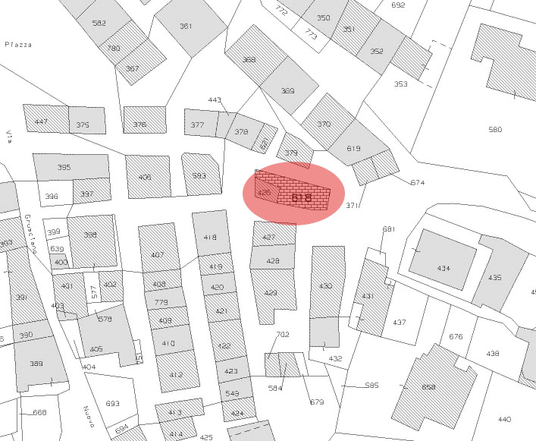

ESTRATTO PRF ZONA A2- CENTRO STORICO

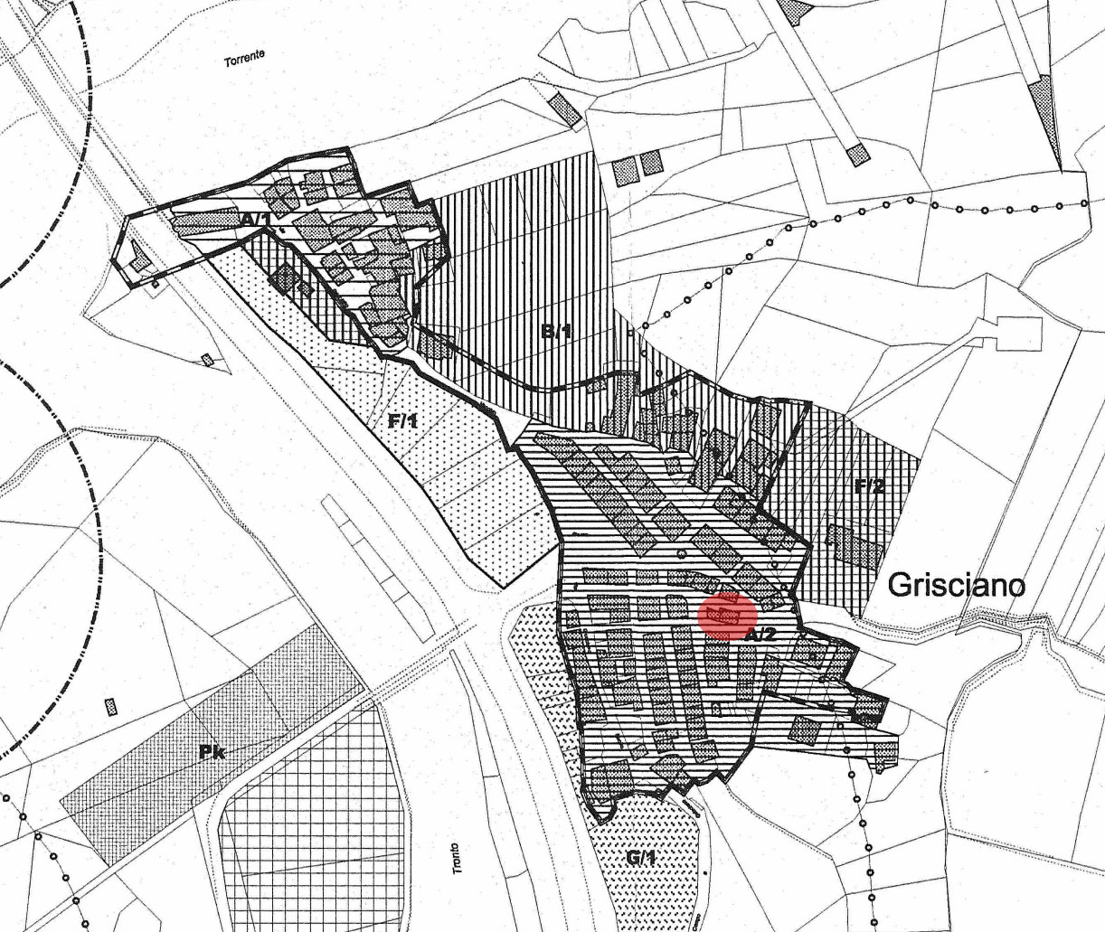

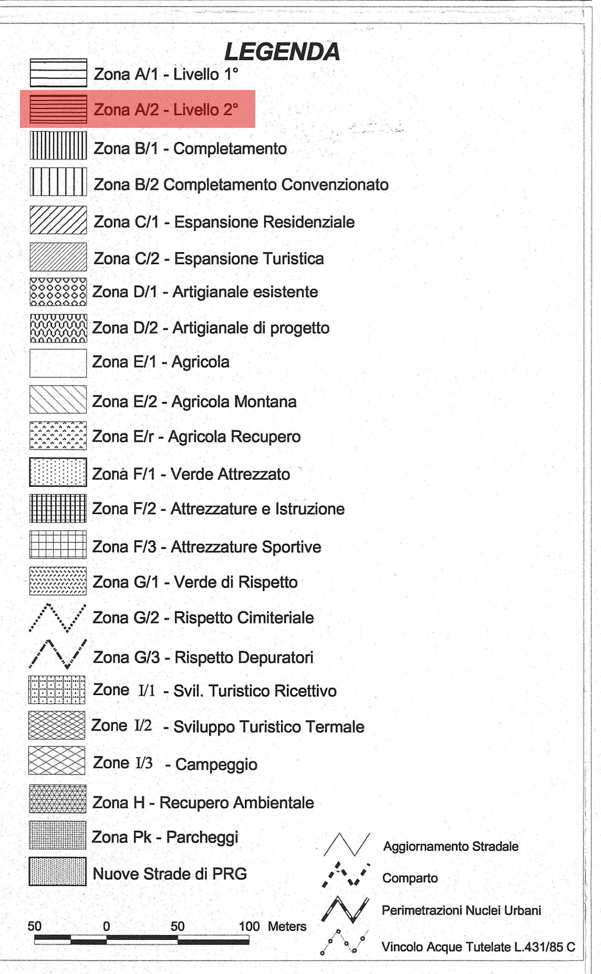

VISURE CATASTO FABBRICATI

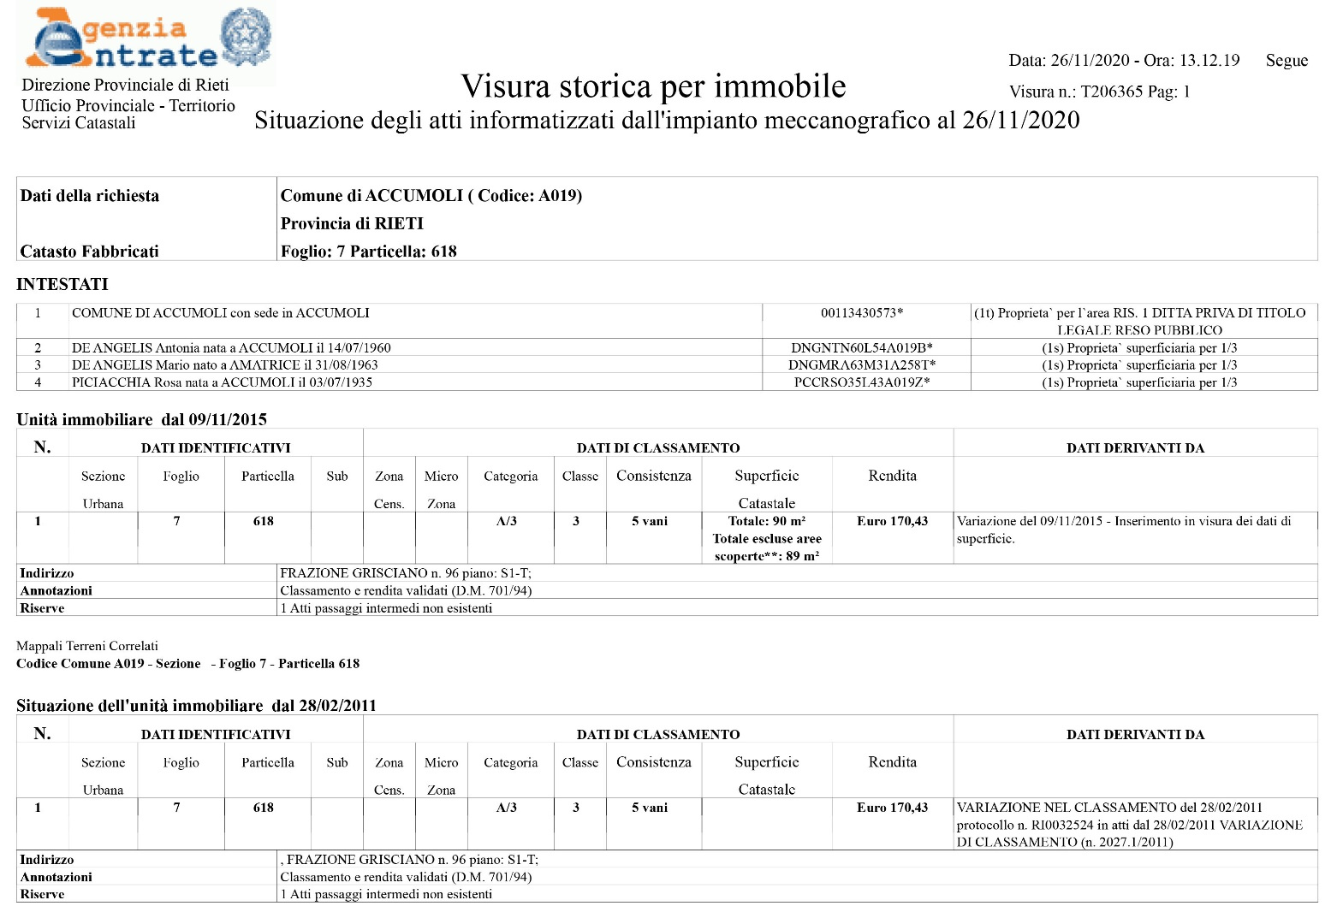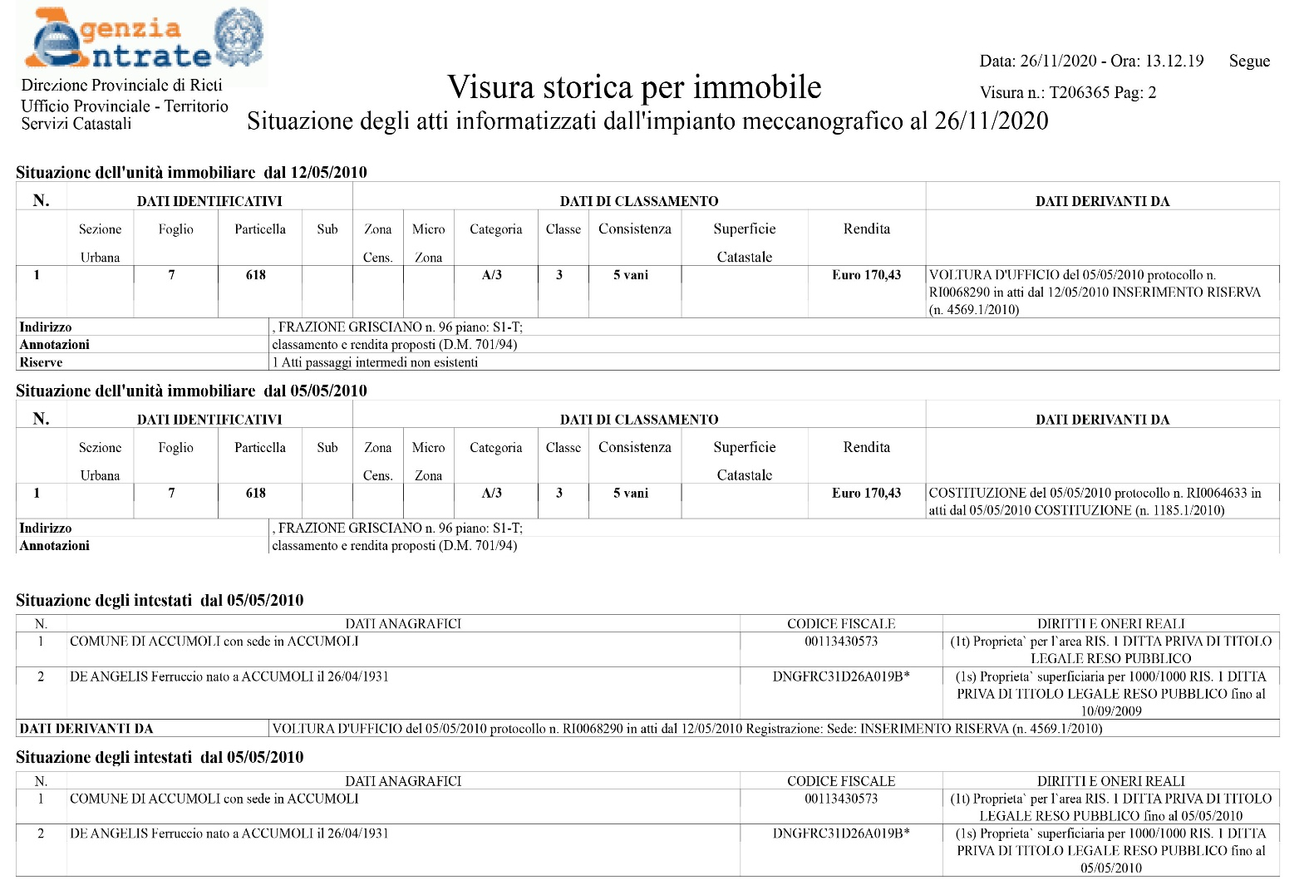

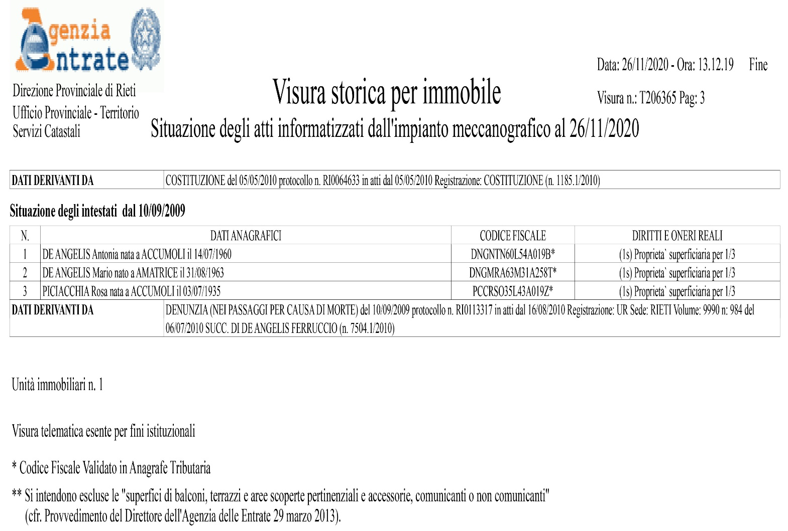

CATASTO TERRENI

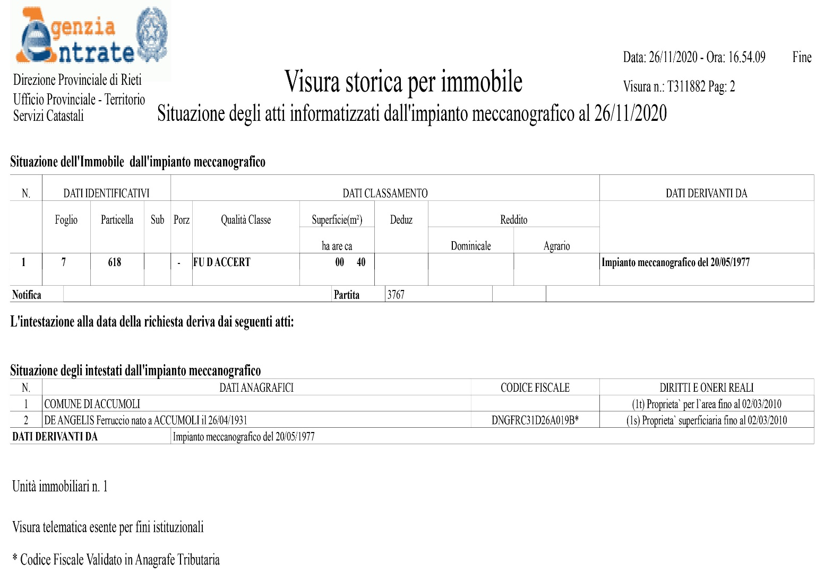

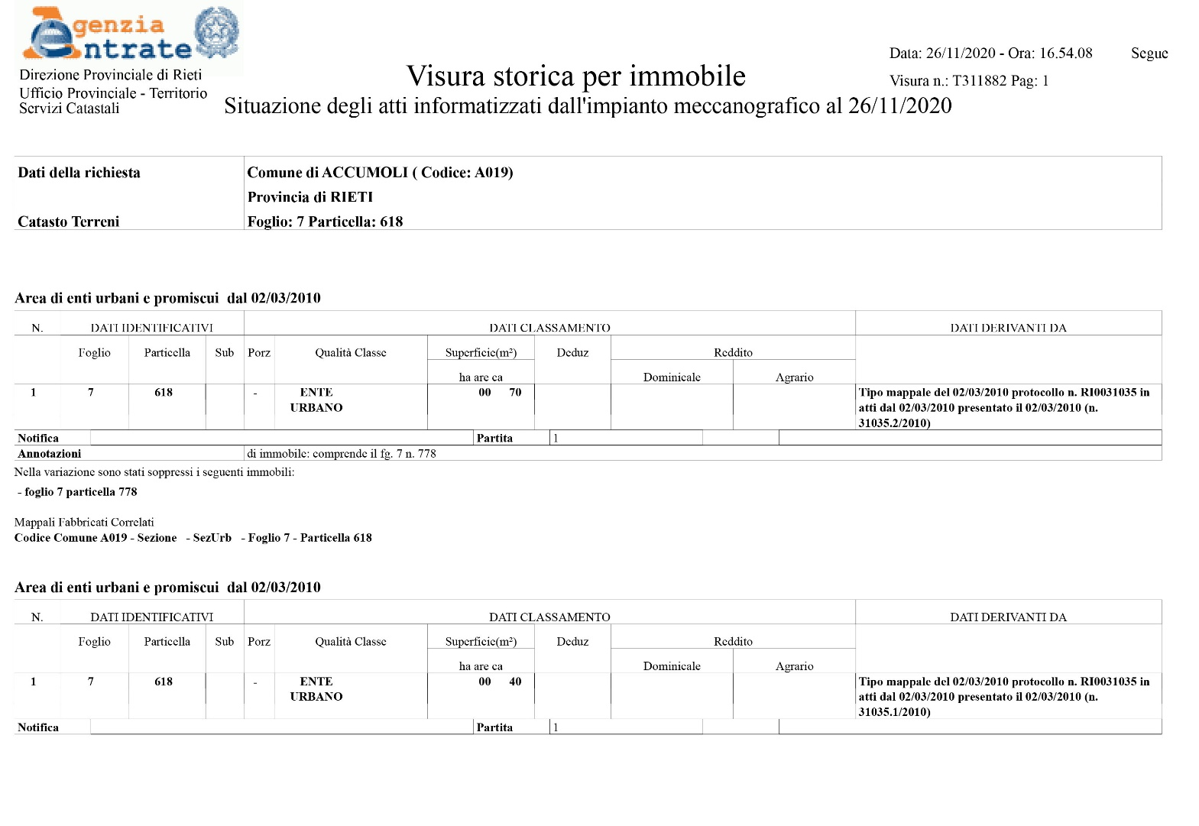

ELABORATO PLANIMETRICO

